2023届毕业生校园地助学贷款提前还款操作指南

1. 打开“中国银行”APP，点击左上角“登录”，输入银行卡绑定的手机号与密码，登录完成后点击“贷款”如图1。

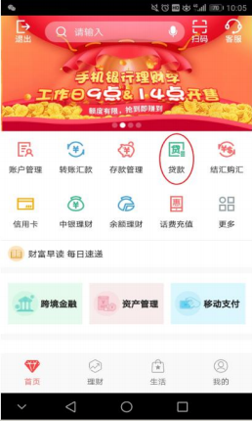 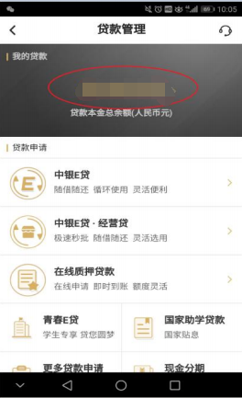

图1 图2

1. 在“贷款管理”界面点击贷款金额（图2）进入“我的贷款界面”（图3）。

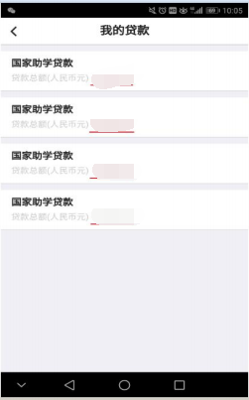 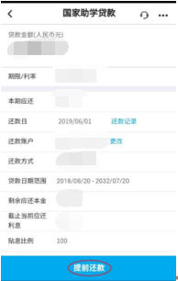

图3 图4

1. 点击提前还款选项（图4）,输入还款类型、还款本金、确认还款账户后点击下一步如图5，确认信息无误后点击确认完成还款，出现还款成功界面即完成还款。

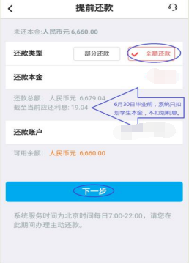 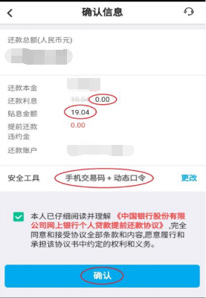

图5 图6

注：6月18日毕业前，系统只扣划学生本金，不扣划利息。

其他事项：

1. 如无账号密码，请打开“中国银行”APP后点击左上角“登录”选项后再点击右上角“自助注册”选项，输入手机号、图形验证码短信与短信验证码，点击下一步后添加银行卡进行绑定；
2. 如忘记密码请在登录界面填写手机号后点击“忘记密码”进行找回；
3. 如手机银行账号注册或银行卡绑定中出现问题，或者忘记自己的银行卡卡号请致电银行人工客服95566或在线客服进行咨询办理，实在无法解决的问题可咨询当地银行柜台。